ENTRENAMIENTO
Equipo |  |  | Fecha |  | Hora | Pista
Junior “A” |  |  | 01/09/25 |  | 13:15 / 14:30 | Canoe
Objetivos de la semana |  |  |  |  |  |  |  | Entrenamiento
Mecanización movimientos ofensivos / defensivos |  |  |  |  |  |  |  | 6
Tiempo | Ejercicio |  |  | Explicación |  |  | Diagrama
15´ | Oleadas 5x0 |  |  | Desde salida de presión:  - Ida: llegada en Canoe con finta de bloqueo, inversión con poste alto + BD y segunda inversión con BD lateral hacia fondo.  - Vuelta en balón interior + split + corte y aparición dependiendo de la continuación del bloqueador. |  |  | 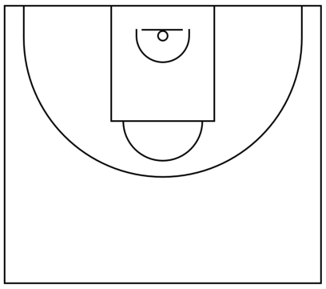
15´ | 1x1 todo campo |  |  | Rápido: dos 1x1 simultáneos.  Normas de “1” con balance defensivo.  Prioridades defensivas, primer buen pase de contraataque (recepción anterior a sobrepasar línea de 3).  REBOTE.
15´ | Tiro por parejas |  |  | Volumen: 3 series de 10 en cada aro (60 tiradas por jugador).  Correcciones: agarre, codo y arco.
15´ | 3x3 continuo |  |  | Competimos a 5 canastas:  - BAM: defensa en “1”.  - POP: defensa en “PUÑO”.  “41” si recibimos canasta (salida de presión). Canasta continuamos atacando.  REBOTE.
15´ | Oleadas de 5x5 (o 4x4 < 10) |  |  | “Canoe” + BAM + POP.  Marcamos cambios defensivos alternando entre “1” y “PUÑO”.  “41” después de triple anotado o balón muerto.  REBOTE.
Anotaciones |  | Físico anterior. Álvaro es duda por molestias.
Observaciones |  | 9-10 jugadores. Serrano y Ropero están fuera y Villena lesionado. Sube Marcos Alonso.


